UNIVERZITA PALACKÉHO V OLOMOUCI

Pedagogická fakulta
Katedra českého jazyka a literatury

Mgr. IVANA PTÁČKOVÁ

Obor: ČJ – SŠ

Číslovky
Pracovní list s využitím mezipředmětových vztahů

Jméno vyučujícího: Mgr. Milan Polák, Ph.D.

OLOMOUC 2015

ČÍSLOVKY

- Škrtni slovo, které do řady nepatří:
- dvakrát měř, čtyři hodiny, jediný kamarád
- mnoho lidí, všichni účastníci, pátý závodník
- nic se nestalo, několikrát zazvonil, málo peněz

- Doplň číslovku do názvů knih a přiřaď k názvu knih autora:
- ………… pohádek 1) Jules Verne
- Klapzubova ………… 2) Eduard Bass
- …… roky prázdnin 3) Jules Verne
- Bylo nás …… 4) Karel Čapek
- ……… mil pod mořem 5) Alexander Dumas
- Cesta kolem světa za …… dní 6) Jules Verne
- …… mušketýři 7) Karel Poláček

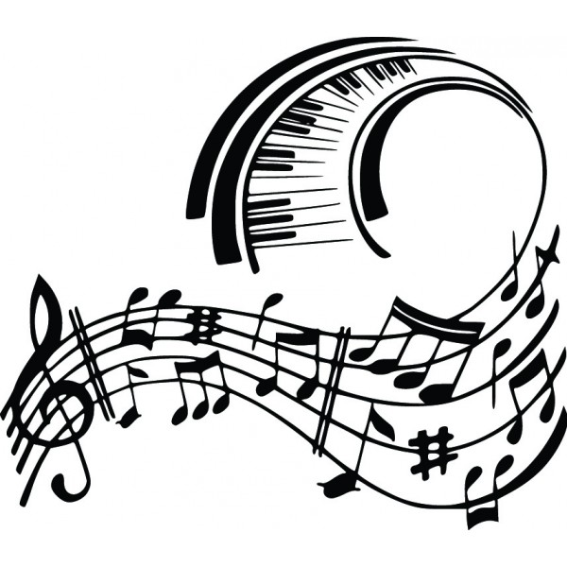
- Napiš alespoň 5 lidových písní, v nichž se objevují číslovky:
- ………………………………………
- ………………………………………
- ………………………………………
- ………………………………………
- ………………………………………

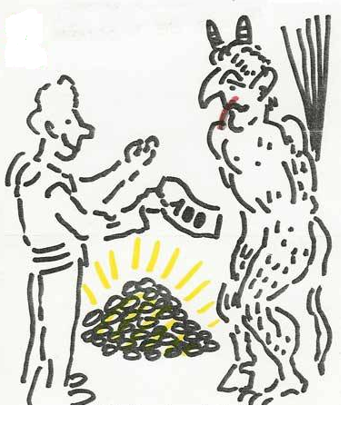
- Znáš přísloví, popř. rčení, v nichž se vyskytují číslovky? Vysvětli význam přísloví, rčení a urči druh číslovky.

……………………………………………………………
……………………………………………………………
……………………………………………………………
……………………………………………………………

- Doplň otázky:
Kolikrát? Kolikerý? Kolikanásobný? Kolik? Kolikátý? Kolikery?

- základní ……………………………………
- řadové ……………………………………
- druhové ……………………………………
- násobné ……………………………………

- Uvedené číslovky přiřaď podle druhu k příslušnému lístku:
několikanásobný, tolik, patnáctý, troje, mockrát, jednou, dvoje, šestý, čtverý,

dvanáct, několikero, trojnásobný, málo, první

základní

řadové druhové

násobné

- Za kterým druhem číslovek se píše tečka?
…………………………………………

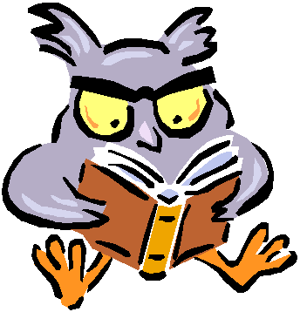
- Doplň tečky za vhodnými číslovkami:
Vrátím se ve 12 hodin.
Kup 2 kila cukru a 4 kila mouky.
Jan Hus byl upálen 6 července 1415.
Žáci naší školy se umístili v soutěži na 3 místě.
1 – 4 řádek.
Získali jsme odměnu pro 4 závodníky.
Začátek představení byl o 20 hodině.
Dopis byl odeslán 25 října.
Pavel měl v diktátě 4 chyby.
Nebyl přítomen od 10 do 15 března, tedy celkem 6 dní.

- Které číslovky lze vyjádřit číslem? Vybarvi rámeček se správnou odpovědí.

10. Rozliš číslovky určité a neurčité:
jeden, tolik, mnoho, patnáctý, osmkrát, málo, devatery, první, několik, moc, pět, několikrát, trojnásobný


určité neurčité

